муниципальное автономное дошкольное образовательное
учреждение города Новосибирска
«Детский сад № 238 «Ручеёк»
г. Новосибирск – 136, ул. Киевская 7/1, тел./факс 340-22-30
ИНН 5404154277 КПП 540401001 ОГРН 1025401486604

Проект
«Выпускниками гордится вся страна»

Авторы проекта:
Лубнина Татьяна Владимировна
Воспитатель высшей квалификационной категории

Новосибирск, 2026 год

Краткая аннотация проекта
Полное название проекта | «Выпускниками гордится вся страна»
Авторы проекта | Лубнина Татьяна Владимировна  Воспитатель высшей квалификационной категории
Условия участия в проекте | Воспитанники второй младшей группы «Солнышко», их родители, педагогический коллектив МАДОУ № 238, а также выпускники детского сада, достигшие значимых успехов в творческой, спортивной и интеллектуальной сферах.
Цель и задачи проекта | Цель: создание условий для формирования у детей второй младшей группы положительного образа «большого ребёнка», который умеет много интересного, через знакомство с яркими примерами выпускников детского сада.  Задачи:  - Познакомить детей с деятельностью старших воспитанников (театр, музыка, спорт, творчество) в доступной, игровой форме.  - Развивать эмоциональный отклик на творческие и спортивные достижения сверстников и выпускников.  - Формировать интерес к разным видам деятельности (танцы, пение, лепка, плавание, театр) через подражание и совместные действия.  - Поддерживать желание «тоже так уметь» и пробуждать стремление к активному участию в жизни группы.  - Укреплять связь между детским садом, семьёй и выпускниками через совместные мероприятия и обмен опытом.
Сроки реализации | Январь-март 2026г.

СОДЕРЖАНИЕ
ВВЕДЕНИЕ……………………………………………………………………..…….4
Пояснительная записка………………………………………………………...………4
ГЛАВА Ⅰ
Цели и задачи проекта………………………………………………………………….6
Описание проекта: стратегия и механизмы достижения поставленных целей…….6

ГЛАВА Ⅱ

Этапы реализации проекта…………………………………………………………...10

ЗАКЛЮЧЕНИЕ
Оценка эффективности реализации проекта…………………………………….…..13
ПРИЛОЖЕНИЕ
Творческая и театральная деятельность Назарова Семёна………………………...15
Спортивные достижения Бузиной Софии…………………………………………...23
Творческая деятельность Боброва Тараса…………………………………………...28

ВВЕДЕНИЕ
Пояснительная записка

Проект «Выпускниками гордится вся страна» разработан в соответствии с требованиями Федерального государственного образовательного стандарта дошкольного образования и Федеральной образовательной программы дошкольного образования (ФОП ДО, 2022 г.), которые определяют приоритеты современного дошкольного образования: формирование у детей основ гражданской идентичности, патриотизма, нравственных качеств, а также развитие личностного потенциала на основе традиционных духовно-нравственных ценностей российского общества.
Согласно ФОП ДО, уже в возрасте 3–4 лет дети проявляют познавательную активность, эмоции удивления, начинают задавать вопросы, подражать взрослым и сверстникам, а также проявлять интерес к достижениям других. В этот период особенно важна образность, эмоциональная насыщенность и наглядность в подаче информации. Абстрактные понятия, такие как «успех», «развитие», «потенциал», для данной возрастной группы недоступны, однако ребёнок способен восхищаться образом «большого ребёнка», который «умеет много интересного» – танцует, поёт, играет в спектаклях, плавает, лепит.
Именно на этом принципе и строится данный проект: через яркие, конкретные примеры выпускников детского сада – Семёна, Софии, Тараса. Воспитанники второй младшей группы получают эмоционально окрашенный образ «того, кем можно стать». Это не сравнение и не оценка, а вдохновляющий ориентир, соответствующий возрастному этапу, когда ведущим механизмом развития является подражание.
На уровне муниципального образования и ДОУ (МАДОУ № 238 «Ручеёк») актуальна задача преемственности поколений воспитанников и укрепления связи между детским садом, семьёй и выпускниками. Анализ практики работы показывает, что дети, знакомые с реальными историями успеха старших товарищей, проявляют повышенную мотивацию к участию в жизни группы, стремление к новым видам деятельности и эмоциональную отзывчивость на творческие и спортивные достижения.
Таким образом, проект «Выпускниками гордится вся страна» реализует целевые ориентиры ФОП ДО к 4 годам:
- проявление интереса к разным видам деятельности (театр, музыка, спорт, творчество);
- развитие воображения и эмоциональной отзывчивости;
- формирование положительного образа «Я» и доверия к миру;
- укрепление связи между детским садом и семьёй через совместное восхищение достижениями детей.
Проект не ставит целью раннее выявление «талантов» или профессиональную ориентацию. Его задача – создать условия, в которых каждый ребёнок почувствует: «Если я захочу – я тоже смогу!» – и именно это чувство станет фундаментом его дальнейшего развития.

ГЛАВА Ⅰ
Цели и задачи проекта

Цель: создание условий для формирования у детей второй младшей группы положительного образа «большого ребёнка», который умеет много интересного, через знакомство с яркими примерами выпускников детского сада.
Задачи:
1. Познакомить детей с деятельностью старших воспитанников (театр, музыка, спорт, творчество) в доступной, игровой форме.
2. Развивать эмоциональный отклик на творческие и спортивные достижения сверстников и выпускников.
3. Формировать интерес к разным видам деятельности (танцы, пение, лепка, плавание, театр) через подражание и совместные действия.
4. Поддерживать желание «тоже так уметь» и пробуждать стремление к активному участию в жизни группы.
5. Укреплять связь между детским садом, семьёй и выпускниками через совместные мероприятия и обмен опытом.

Участники проекта
Воспитанники второй младшей группы «Солнышко», их родители, педагогический коллектив МАДОУ № 238, а также выпускники детского сада, достигшие значимых успехов в творческой, спортивной и интеллектуальной сферах.

Описание проекта: стратегия и механизмы достижения поставленных целей

В детском саду каждый день наполнен удивительными открытиями и яркими впечатлениями. Здесь, среди сверстников и заботливых воспитателей, маленький человечек делает первые шаги во взрослую жизнь, учится общаться, познавать мир и находить своё место в нём.
Каждый ребёнок уникален. Кто-то застенчиво прячется за маму, а кто-то с восторгом рассказывает всем о своих любимых игрушках. Одни увлечённо строят замки из песка, другие с интересом изучают мир через призму микроскопа. В детском саду каждый находит занятие по душе, раскрывает свои таланты и способности.
Детский сад – это маленькая вселенная, где царят дружба и взаимопонимание. Здесь дети учатся делиться игрушками, помогать друг другу, решать конфликты мирным путём. Первые уроки доброты и справедливости они получают именно здесь, среди тех, кто стал для них второй семьёй.
Воспитатели детского сада – настоящие волшебники. Они умеют превратить обычный день в увлекательное приключение, научить детей рисовать, лепить, петь и танцевать. Благодаря их терпению и профессионализму малыши осваивают новые навыки, развивают воображение и творческие способности.
Детский сад становится для ребёнка первой ступенью социализации. Здесь он учится быть частью коллектива, уважать чужое мнение, работать в команде. Эти навыки бесценны и пригодятся ему во взрослой жизни.
Глядя на счастливых детей, играющих в группе, понимаешь: детский сад – это не просто учреждение дошкольного образования. Это место, где формируется личность, закладываются основы характера и мировоззрения. И пусть впереди у каждого ребёнка ещё много открытий и достижений, но именно здесь начинается его путь к большому миру.
Проект «Выпускниками гордится вся страна» реализуется в МАДОУ № 238 «Ручеёк» с января по март 2026 года и направлен на воспитанников второй младшей группы «Солнышко» (3–4 года). Основная идея проекта – формирование у детей положительного образа «большого ребёнка», который умеет много интересного, через живые, эмоционально насыщенные примеры выпускников детского сада: Семёна, Софии и Тараса.
В начале проекта педагогический коллектив представляет детям трёх героев – выпускников, достигших успехов в творческой, спортивной и интеллектуальной сферах. Их истории адаптированы для восприятия дошкольников: вместо абстрактных понятий используются конкретные действия – «танцует», «играет в спектаклях», «плавает красиво, как русалка», «поёт песни и играет на фортепиано».
Для знакомства с героями создаются специальные «портреты успеха» – красочные стенды в группе с фотографиями, краткими рассказами выпускников. Эти материалы также размещаются на официальной странице детского сада во ВКонтакте, чтобы родители могли просматривать их дома вместе с детьми.
Каждая неделя проекта посвящена одному из героев. В понедельник дети «встречаются» с новым героем: воспитатель рассказывает его историю, показывает фото или видео, предлагает попробовать что-то похожее. Например, в неделю Семёна проводится мини-спектакль по мотивам русской народной сказки «Колобок», где каждый ребёнок получает роль; в неделю Софии – подвижные игры, имитирующие движения синхронного плавания под музыку; в неделю Тараса – танцевальный марафон с простыми хореографическими связками и чтение стихов с выражением.
Параллельно с этим запускается «Книга маленьких мечтателей» – персональный альбом для каждого ребёнка, куда вклеиваются фото с занятий, рисунки и символические «печати» за каждое новое умение: «Я выступил!», «Я станцевал!», «Я проплыл!». Родители получают шаблон книги во Вконтакте и могут дополнять её домашними заданиями: например, записать видео, как ребёнок читает стихотворение, или нарисовать свой «портрет большого ребёнка».
Особое внимание уделяется вовлечению семей. Один раз в проекте проводится встреча с родителями одного из выпускников – в очном или онлайн-формате. Они делятся, как начинались занятия их ребёнка, с какими трудностями сталкивались, почему выбрали именно этот вид деятельности. Это помогает родителям нынешних воспитанников увидеть преемственность и реальную перспективу развития.
Завершается проект «Фестивалем маленьких достижений» – праздником, на котором дети демонстрируют то, чему научились за время проекта: танцуют, поют, инсценируют сценки, показывают «умения» в игровой форме. Каждый участник получает символический значок «Будущий герой «Ручейка», а все «Книги мечтателей» выставляются в холле детского сада.
Таким образом, проект, строится не на сравнении или оценке, а на вдохновении, подражании и совместной деятельности. Он создаёт у детей чувство: «Если я захочу – я тоже смогу!» – и тем самым закладывает основу для дальнейшего активного участия в жизни группы, интереса к разным видам деятельности и укрепления связи между детским садом, семьёй и выпускниками.

ГЛАВА Ⅱ

Этапы реализации проекта

Проект «Выпускниками гордится вся страна» реализуется в несколько логически выстроенных этапов, учитывающих возрастные особенности восприятия детей второй младшей группы (3–4 года), а также принципы преемственности, наглядности и эмоциональной вовлечённости.
Подготовительный этап (январь 2026 года)
В январе 2026 года педагогический коллектив МАДОУ № 238 «Ручеёк» формирует творческую группу под руководством автора проекта – Лубниной Татьяны Владимировны. Группа отбирает трёх выпускников детского сада, чьи достижения станут основой проекта: Семёна (театр, музыка), Софию (синхронное плавание) и Тараса (танец, актёрское мастерство, спортивная аэробика). С родителями героев согласовывается участие: сбор фото-, видео- и текстовых материалов, возможные встречи или онлайн-включения.
Педагоги разрабатывают адаптированные рассказы о героях, игровые задания, тематические зоны и материалы для родителей. Создаются «портреты успеха» – информационные стенды и цифровые карточки с QR-кодами. Подготавливается «Книга маленьких мечтателей» – персональный альбом для каждого ребёнка, а также шаблон для скачивания на странице ДОУ во ВКонтакте.
Практический этап (февраль – март 2026 года)
Работа ведётся по недельному циклу. Каждая неделя посвящена одному герою:
Неделя Семёна: дети знакомятся с его театральными ролями через мини-инсценировки по мотивам спектаклей («Колобок», «Заюшкина избушка»). Проводятся занятия по актёрскому мастерству, жонглированию (мягкими предметами), импровизированные выступления. В группе оформляется «Театральная ширма», где дети могут играть самостоятельно.
Неделя Софии: организуются подвижные игры, имитирующие движения синхронного плавания («плавные волны», «звёздочка на воде»), музыкальные композиции с элементами хореографии. На прогулке – эстафеты с грациозными заданиями. Дети рассматривают фото Софии на соревнованиях, обсуждают, как важно быть сильным и красивым одновременно.
Неделя Тараса: дети учат короткие стихи и читают их с выражением, осваивают простые танцевальные связки, пробуют вокальные упражнения. Организуется литературный вечер посвященный А. Л. Барто, где каждый получает роль. Также проводится знакомство с элементами спортивной аэробики в игровой форме.
Каждую пятницу в группу приходит «Герой недели» – в образе куклы-персонажа или через видеосвязь – чтобы похвалить детей за старания и поставить «печать мечтателя» в их книги. Родители получают еженедельные задания: повторить танец, записать видео с чтением стихотворения, нарисовать «своего большого ребёнка».
Особое внимание уделяется созданию развивающей среды: в группах пополняются тематические уголки (театральный, спортивный, музыкальный), на участке – «Дорожка будущих героев» с символами разных видов деятельности.
Заключительный этап (конец марта 2026 года)
Проект завершается «Фестивалем маленьких достижений». Это не конкурс, а праздник демонстрации того, чему дети научились: кто-то рассказывает стих, кто-то танцует, кто-то показывает «плавные движения», как София, или играет сценку, как Семён.
Каждый ребёнок получает значок «Будущий герой «Ручейка» и свою заполненную «Книгу мечтателей». Все книги выставляются в холле детского сада, а лучшие моменты фиксируются на фото и видео и публикуются на странице ДОУ во ВКонтакте.
Родители получают благодарственные письма и рекомендации, как поддерживать интерес ребёнка к новым видам деятельности в домашней среде.
Таким образом, проект проходит все этапы – от подготовки до рефлексии – в строгом соответствии с возрастными возможностями детей младшего дошкольного возраста, опираясь на их склонность к подражанию, любовь к ярким образам и потребность в эмоциональном одобрении.

ЗАКЛЮЧЕНИЕ

Оценка эффективности реализации проекта

Эффективность проекта «Выпускниками гордится вся страна» будет оцениваться по нескольким взаимосвязанным направлениям: эмоциональная вовлечённость детей, активность семей и педагогов, а также наблюдаемые изменения в поведении и мотивации воспитанников.
1. Обратная связь от родителей
По завершении проекта (в марте 2026 года) будет запущено анкетирование родителей через Google-форму. Вопросы будут направлены на выявление степени удовлетворённости содержанием проекта, вовлечённостью ребёнка, полезностью предложенных материалов и желанием участвовать в подобных инициативах в будущем. Уже на этапе реализации фиксируется положительная реакция: родители оставляют тёплые отзывы на странице ДОУ во ВКонтакте, проявляют инициативу в выполнении домашних заданий, делятся фотографиями из «Книги мечтателей» и активно участвуют в обсуждениях.
2. Диагностика вовлечённости и развития детей
Эффективность с точки зрения взаимодействия с детьми оценивается через:
• наблюдение за поведением в свободной и организованной деятельности: проявляют ли дети интерес к новым видам деятельности, повторяют ли движения, фразы или действия героев, инициируют ли игры по мотивам спектаклей, танцев или «плавательных» упражнений;
• беседы с героями недели: в конце каждой недели воспитатель в образе «Героя» (или с помощью куклы-персонажа) проводит неформальную беседу: «Что тебе понравилось?», «Хочешь так же?», «Что ты сегодня научился делать?»;
• продуктивная деятельность: рисунки, поделки, мини-спектакли, танцы, которые дети создают в ходе проекта, фиксируются в «Книге мечтателей» и выставляются в группе – это наглядный индикатор эмоционального отклика и усвоения образа «большого ребёнка»;
• инициативность: увеличение числа детей, желающих выступать, пробовать новое, делиться своими успехами перед группой – важный показатель формирования позитивного «Я- могу».
3. Оценка педагогической среды
Участие воспитателей, музыкального руководителя, инструктора по физкультуре и других специалистов фиксируется через:
• степень вовлечённости в подготовку тематических занятий;
• использование предложенных методических материалов;
• инициативу по адаптации заданий под особенности своей группы.
Оценка рисков и меры по их минимизации
№ | Риск | Меры по минимизации
1 | Низкая заинтересованность родителей | Постоянное информационное сопровождение во ВКонтакте и МАКС; публикация фото/видео с участием детей; создание «ситуации успеха» – каждый ребёнок получает признание, каждая семья – благодарность; простота и доступность домашних заданий.
2 | Технические ограничения бесплатной платформы (VK, Wix) | Регулярное обновление контента: старые материалы архивируются, новые – размещаются на главной странице; при необходимости – переход на премиум-тариф для расширения возможностей хранения и публикации.
3 | Отсутствие педагогов в связи с отпусками | Заранее весь коллектив знакомится с планом проекта; материалы размещаются в общем педагогическом чате и методическом кабинете; творческая группа обеспечивает консультационную поддержку даже в период отсутствия основного воспитателя.
4 | Нежелание педагогов участвовать | Сочетание стимулов: материальное (поощрение в рамках фонда оплаты труда); нематериальное – возможность профессионального роста, участия в городских конкурсах, публикаций; моральное – признание со стороны руководства, коллег и родителей; творческое – свобода в интерпретации заданий и реализации собственных идей в рамках общей концепции.

Таким образом, оценка эффективности проекта носит комплексный, процессуальный характер и учитывает как количественные (анкеты, количество публикаций), так и качественные (эмоциональный отклик, инициативность, изменение поведения) показатели. Это позволяет не только зафиксировать результат, но и использовать опыт для дальнейшего развития преемственности поколений воспитанников в МАДОУ № 238 «Ручеёк».
ПРИЛОЖЕНИЕ

Творческая и театральная деятельность Назарова Семёна

Семён, выпускник нашего детского сада 2017года. Всегда с удовольствием ходил в детский сад, рос весёлым, улыбчивым мальчиком, участвуя в различных мероприятиях. Уже с малых лет проявлял способности в театральной деятельности.
После выпуска, будучи первоклассником,занимался каратэ .Но к сожалению из-за травмы пришлось уйти из этого вида спорта с медалью за первое место. Затем он пошел на плавание, участвовал в соревнованиях . Помимо плавания , он ходил на бисероплетение , принял участие в областном конкурсе и занял 2 место. В течении 4 лет принимал участие в интеллектуальных этнических играх.
С первого класса и по сей день , занимается английским языком.
С 2020 года Семён занимается в театральной студии «Не взрослый театр «Торт на небе», под руководством талантливого режиссера Суржа Ирины Борисовны . В театре занимаются не только дети , но и взрослые . Театр «Торт на небе» - там играют родители и дети . Театр принимал участие в народной премии НГС.
За годы занятий он раскрыл себя как талантливый и увлечённый артист, уверенно выступая как в детских, так и во взрослых театральных постановках.
Спектакли с участием Назарова Семёна:
Детские постановки: «Дорога добра», «Бармалей», «Цветик-семицветик», «Шалят праправнуки Чуковского», «Снежная королева», «Щелкунчик и Мышиный король», «А если ты не веришь, то можешь не играть».
Взрослые постановки: «Ай, да Пушкин», «Хэллоу Шоу», «Я люблю».
Спектакли театральной студии неоднократно становились лауреатами и победителями конкурсов и фестивалей не только в нашем городе, но и в других городах России. Коллектив активно участвует в социальных и культурных проектах города, даря своё творчество детям, которым особенно важны внимание, поддержка и положительные эмоции, тем самым внося значимый вклад в творческую жизнь города.
Помимо театра, Семён в течение года занимался в цирковой студии «Арлекино»по направлению жонглирование и акробатика, где приобрёл ценные навыки координации, ловкости и сценической выразительности. После ухода из цирковой студии, иногда проводит отчетные концерты, в роли ведущего.
С 2025 года Семён обучается в музыкальной школе «Виртуозы» по классу фортепиано у педагога Кобачковой Евгении Владимировны, с интересом и вдохновением осваивая мир музыки и продолжая раскрывать свои творческие способности.
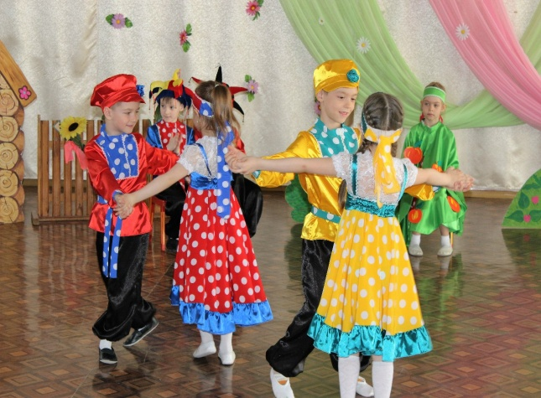

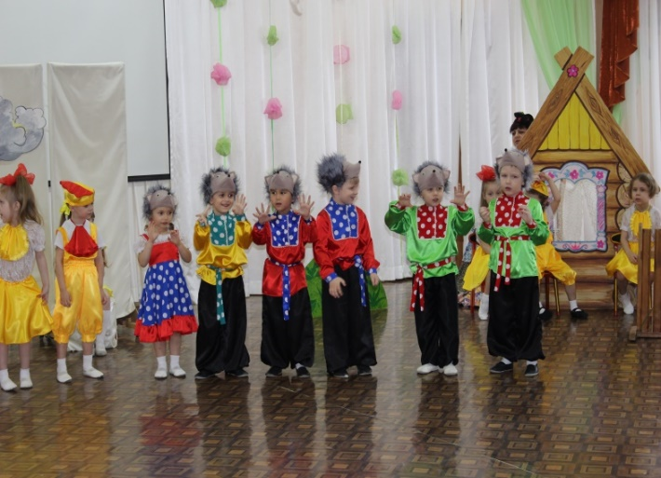
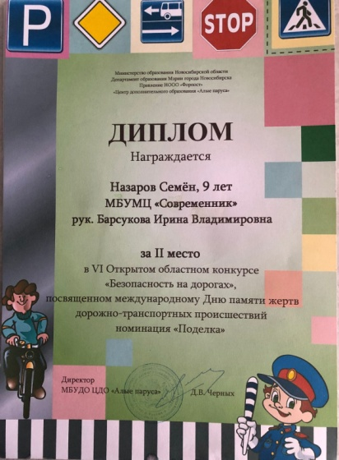
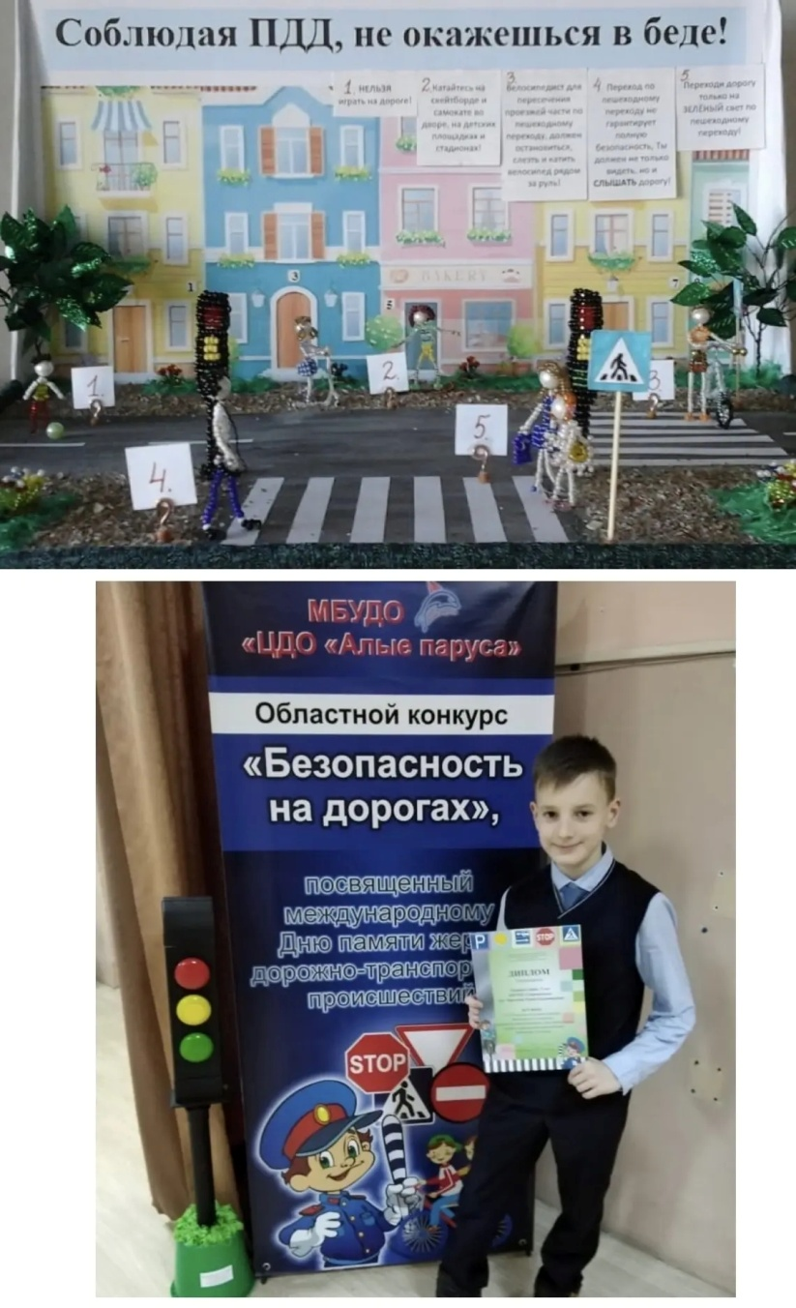
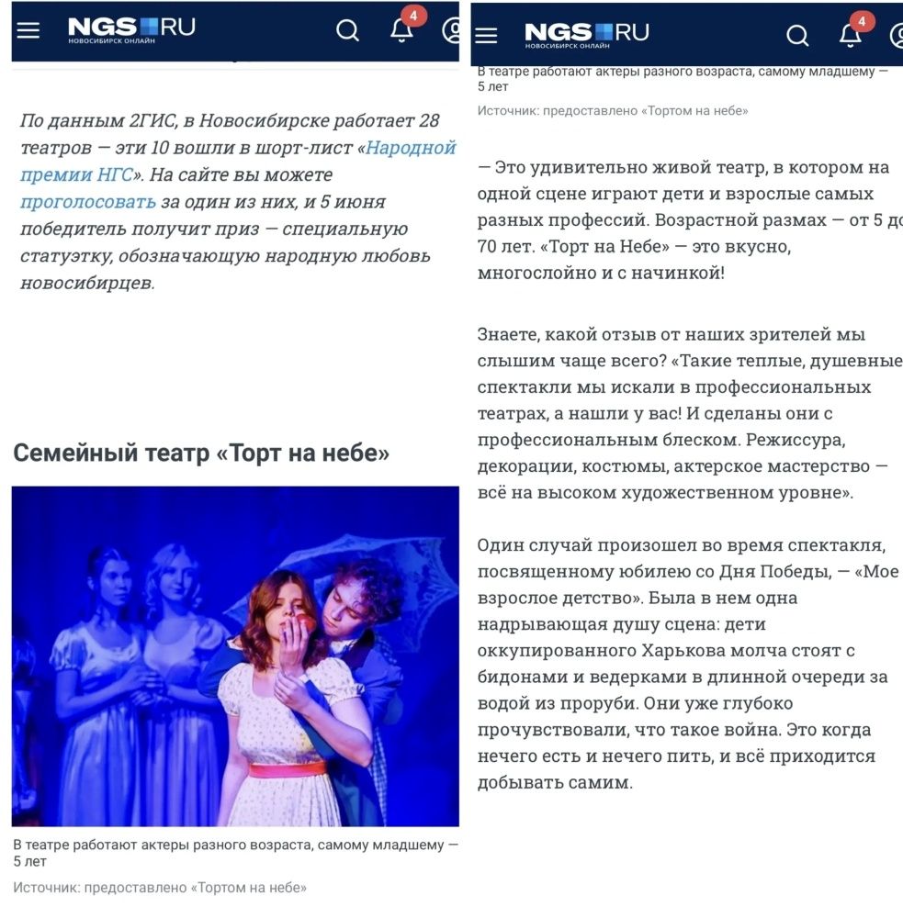

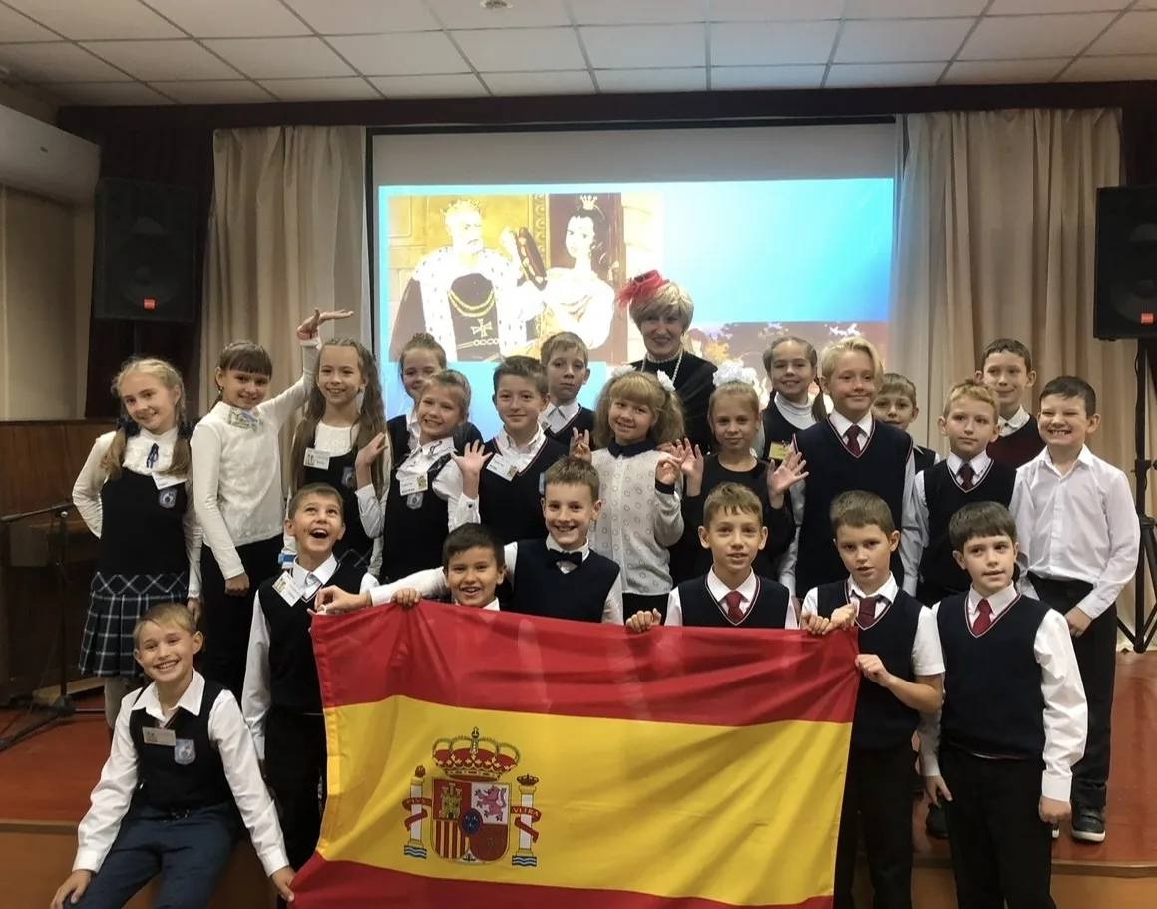

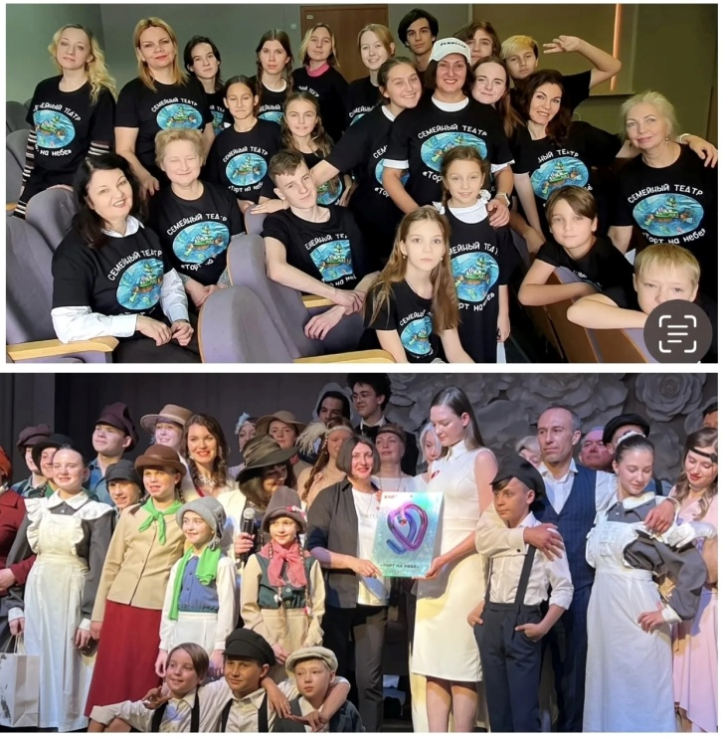
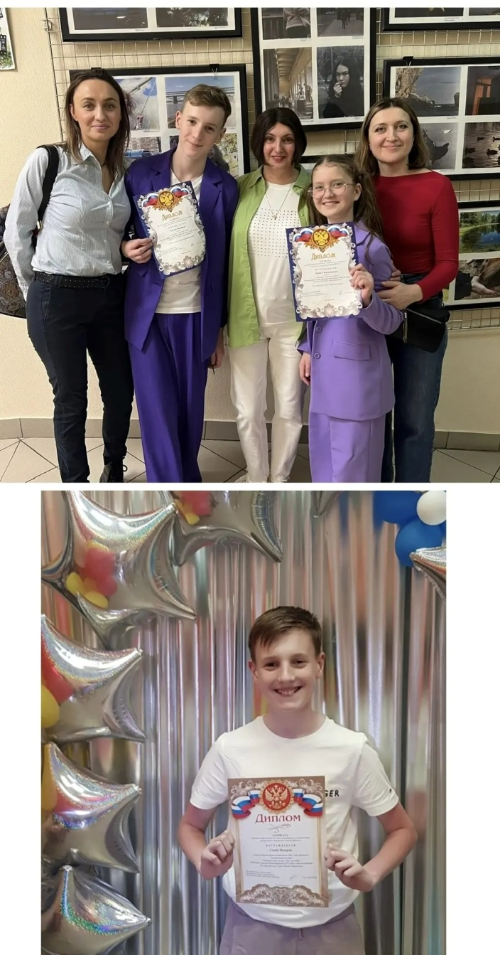
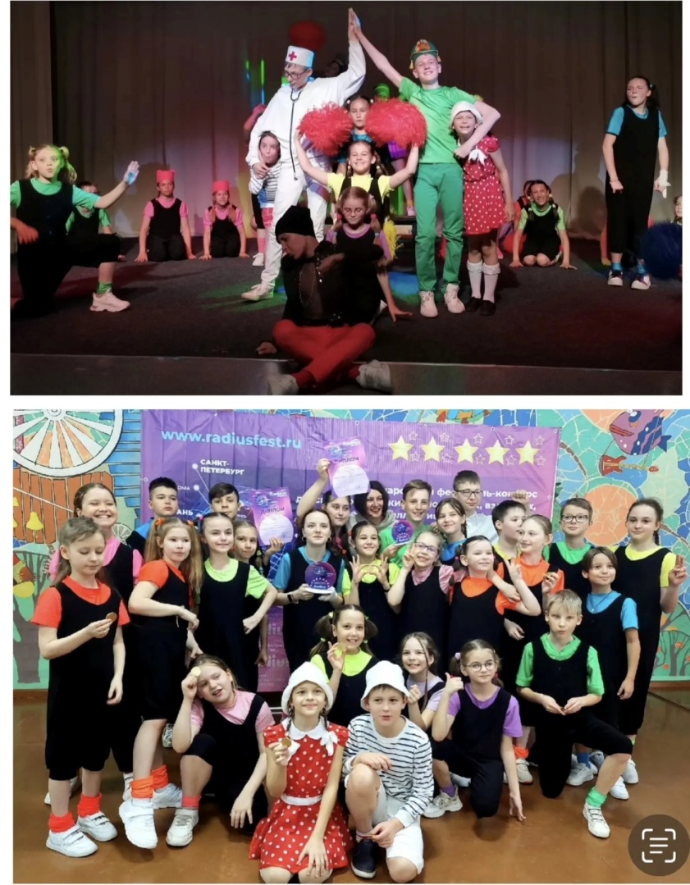
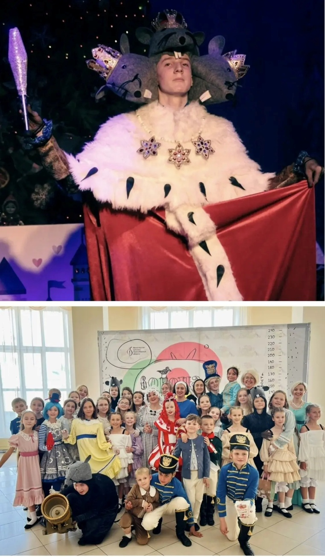

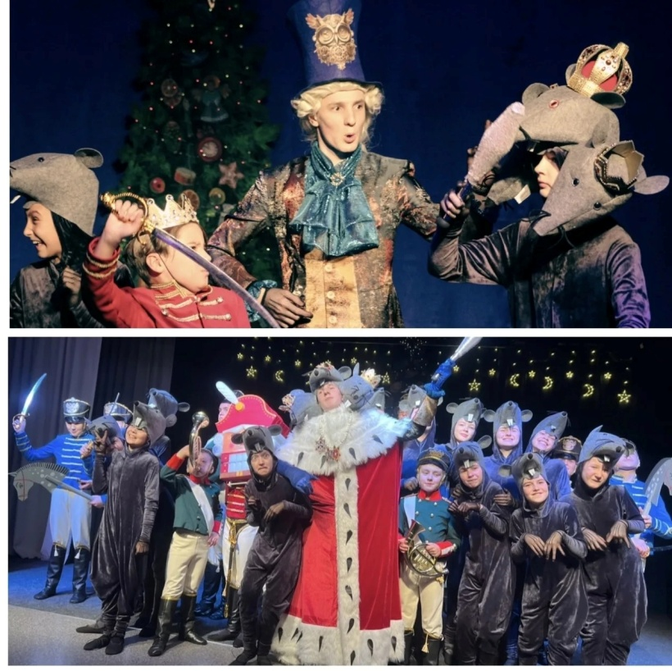

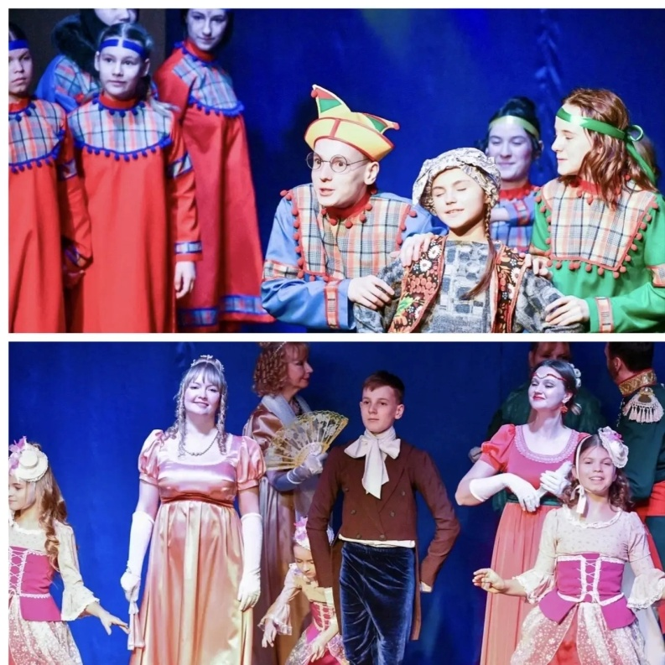
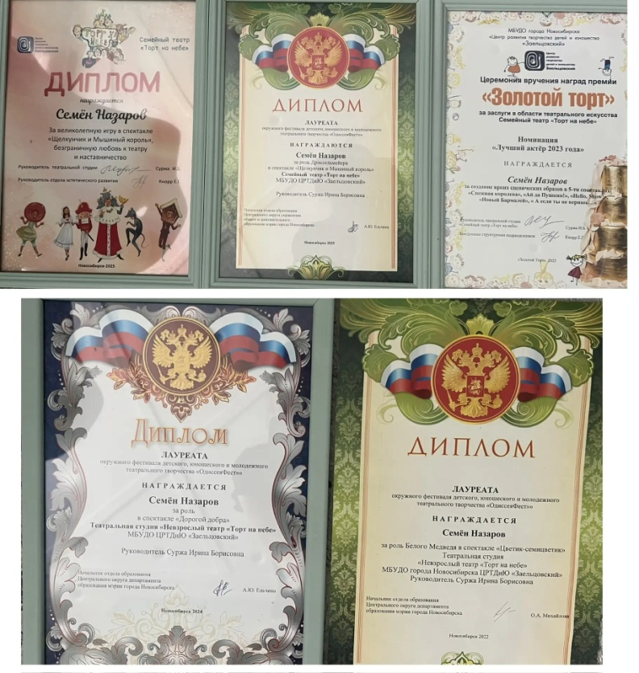
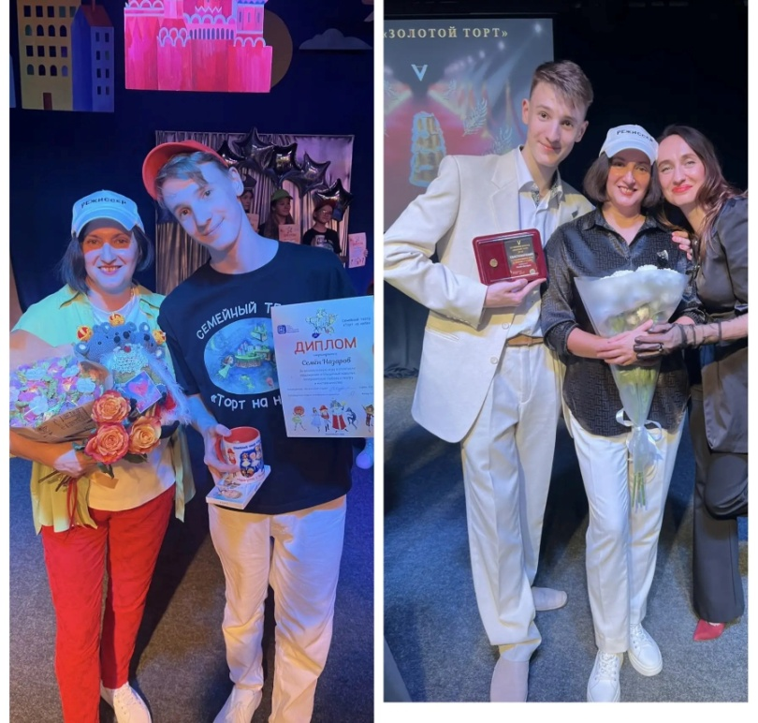
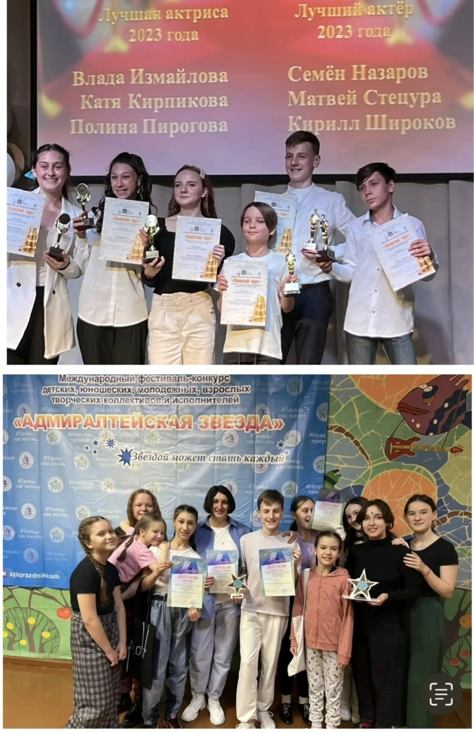
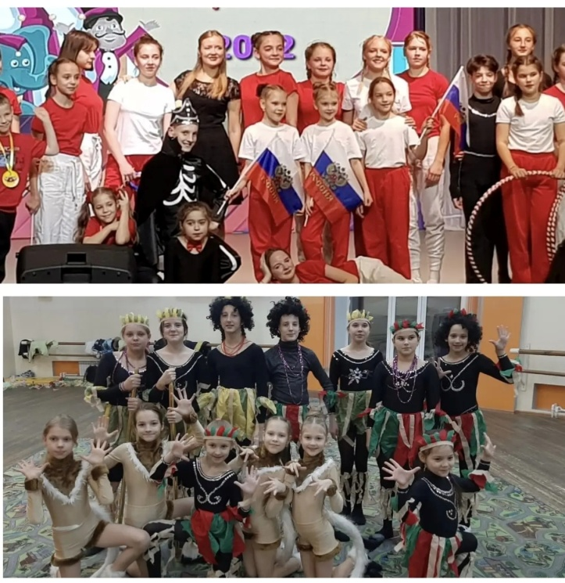
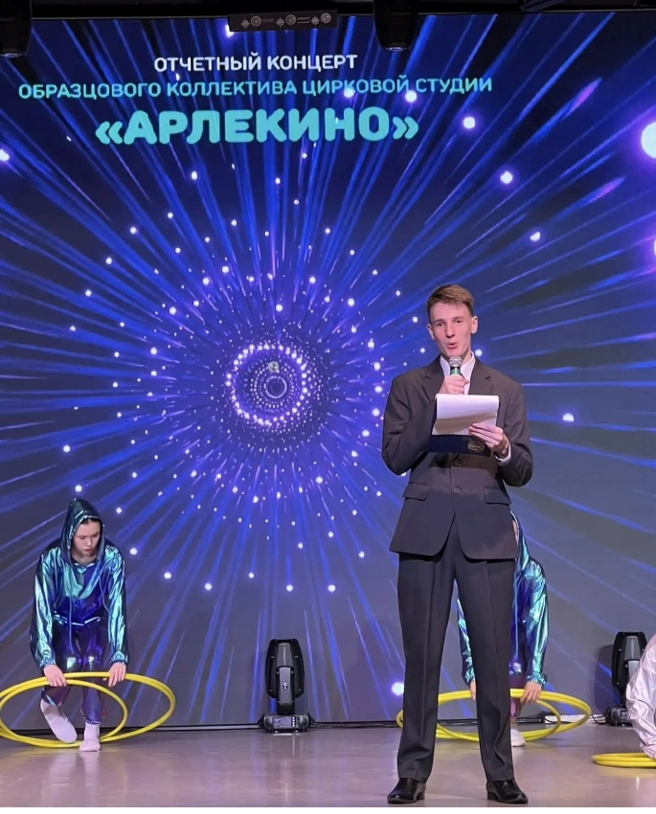

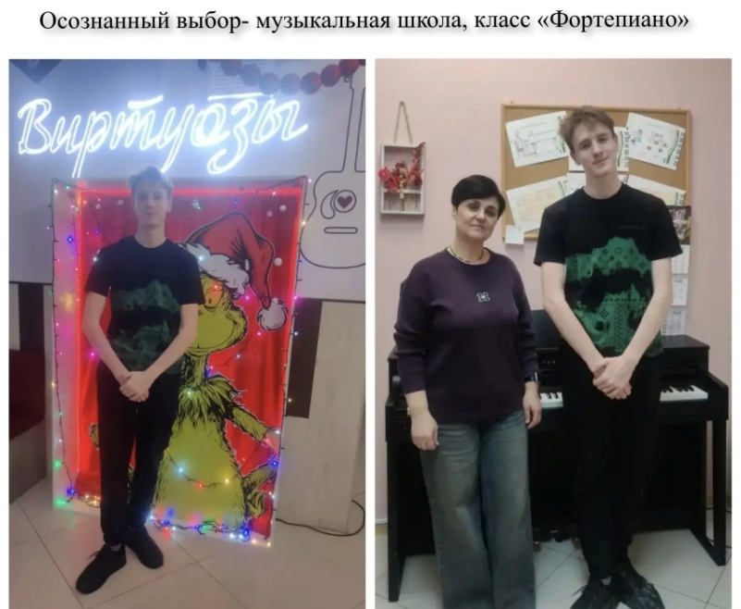
Спортивные достижения Бузиной Софии

Выпускница 2021 года Бузина София всегда была скромной и застенчивой девочкой, очень любила занятия по физической культуре в детском саду.
С 3-х летнего возраста заниматься одним из красивых видов спорта- фигурным катанием. Но видимо катание на коньках перестало приносить Софьи удовольствие и она посте 3 лет успешных тренировок и соревнований ушла из этого спорта.
С 6 лет Софья посвящает себя одному из самых эстетичных и требовательных видов сорта- синхронному плаванию, тренируясь в клубе «Swim Art».Этот вид спорта- настоящий символ гармонии, силы и грации, где физическая выносливость встречается с артистической красотой, а каждое движение должно быть безупречным.
Для Софьи спорт-это увлекательная жизнь в постоянном движении. Её расписание-это череда интенсивных тренировок, учебно-тренировочных сборов, ответственных выступлений и дальних перелётов на соревнования. Такой ритм дарит не только спортивные вершины, но и яркие впечатления, а также крепкую дружбу с единомышленниками по всей стране.
Ежегодно она принимает участие в 5-6 турнирах различного уровня, где каждый старт-это проверка мастерства и воли к победе. Упорные тренировки и целеустремлённость принесли свой закономерный результат: за четыре с половиной года серьёзных занятий, Софья выполнила норматив, успешно выступив в дуэте, и получила первый спортивный разряд, подтвердив высокий уровень подготовки и открыв путь к новым более высоким целям.

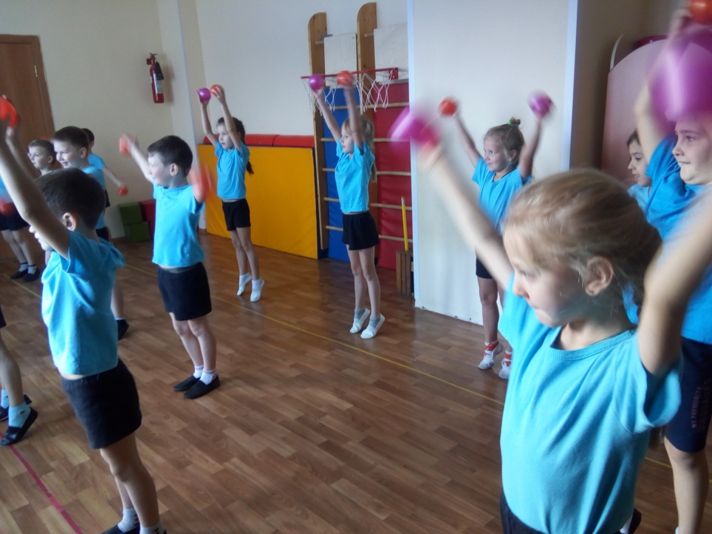
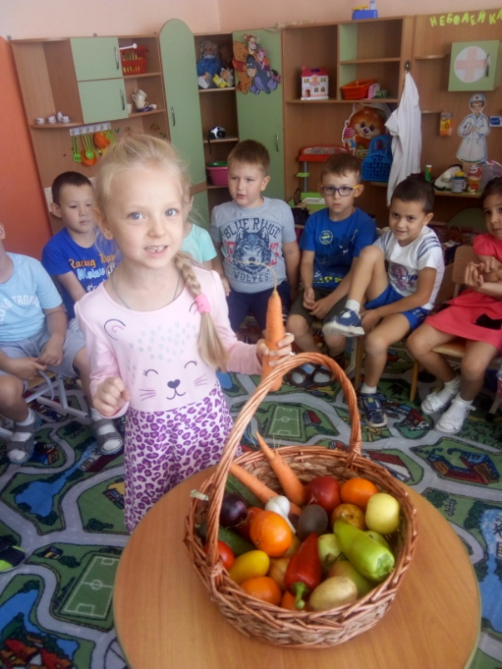

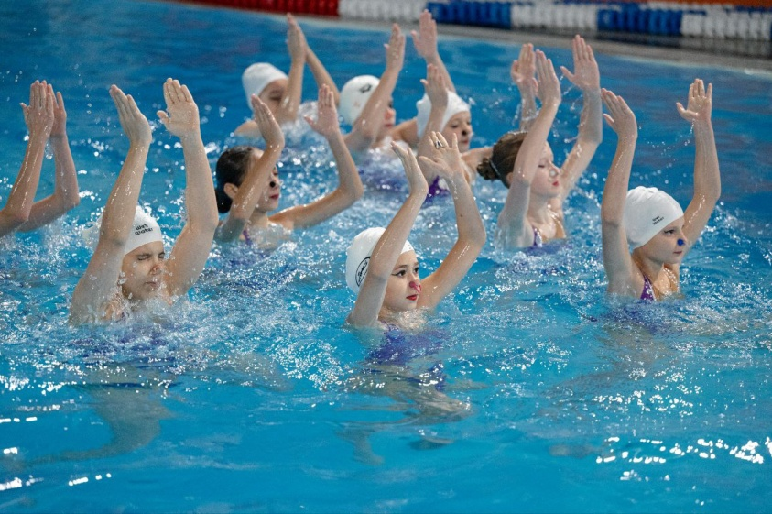
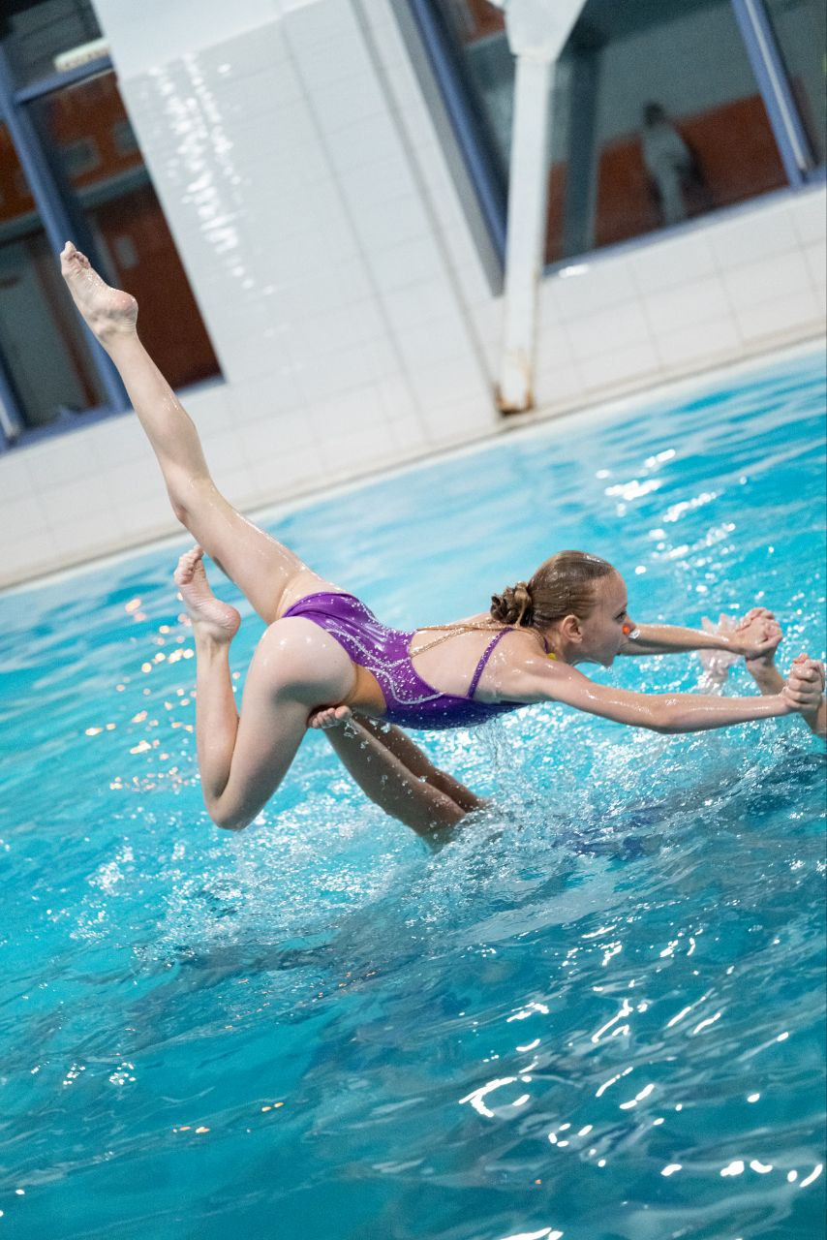
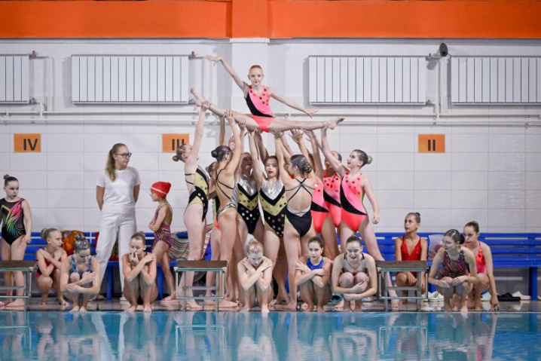

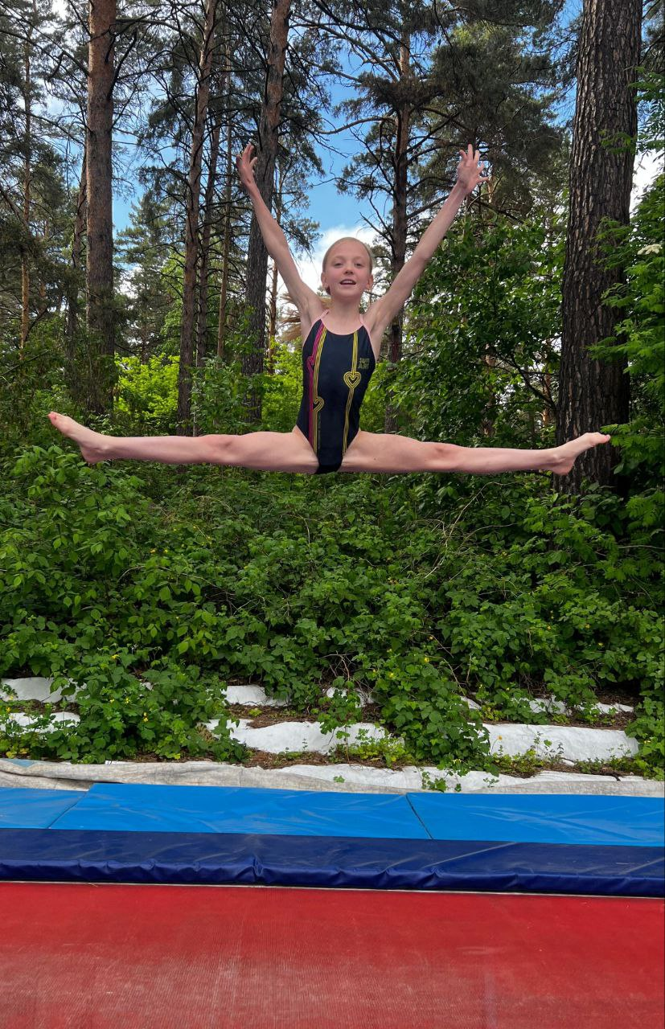
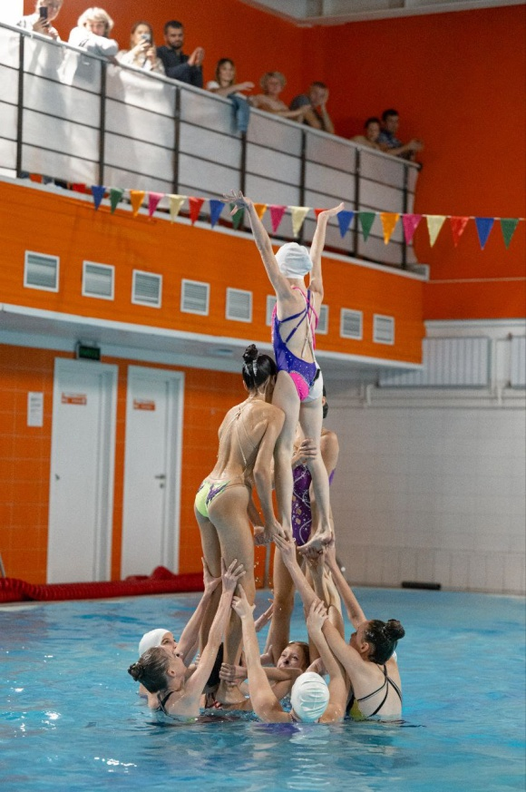
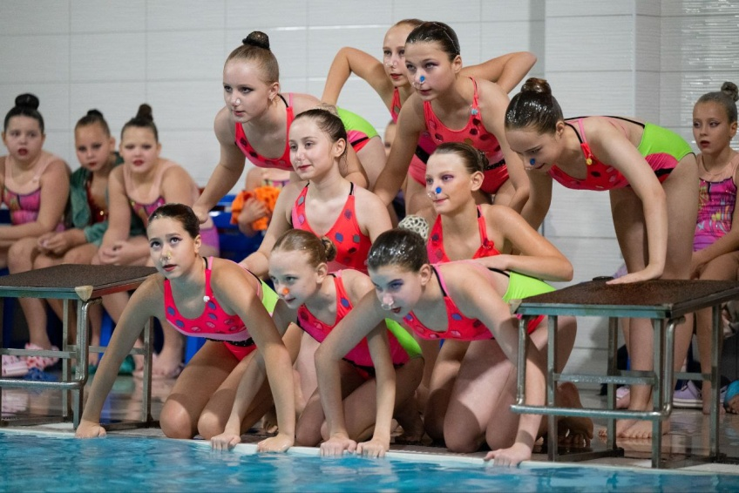
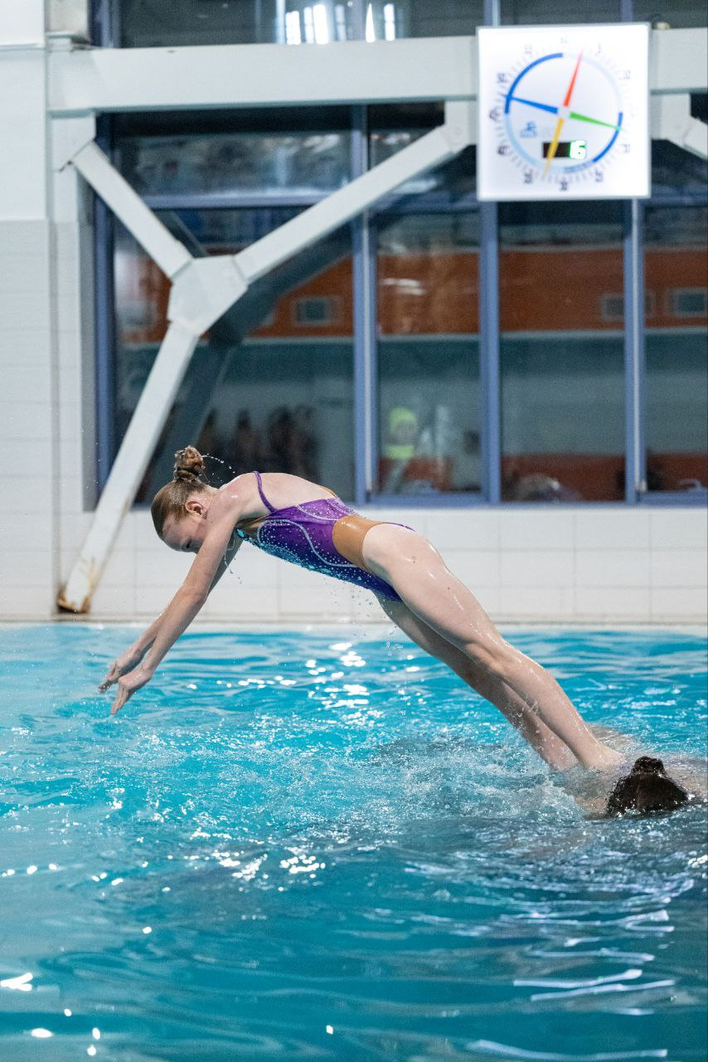
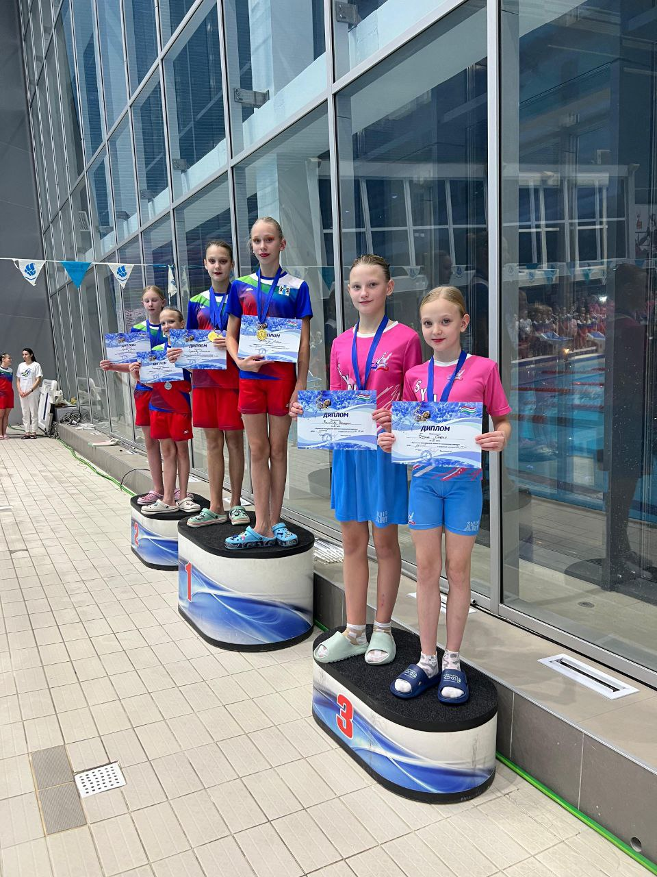

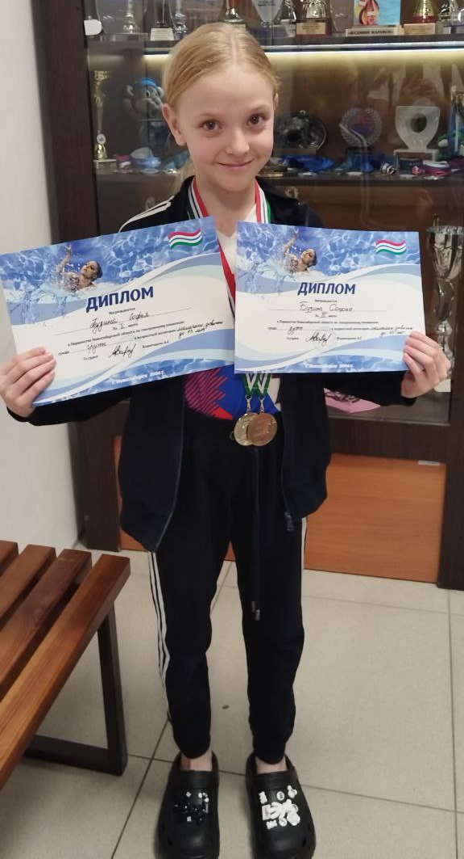

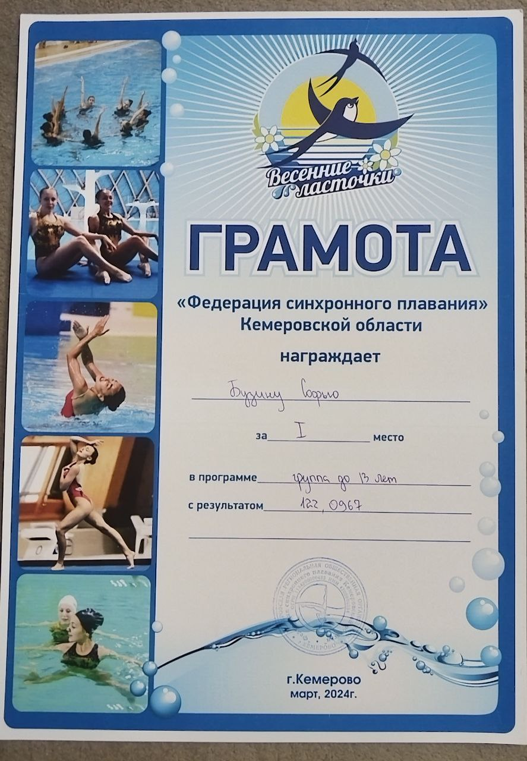
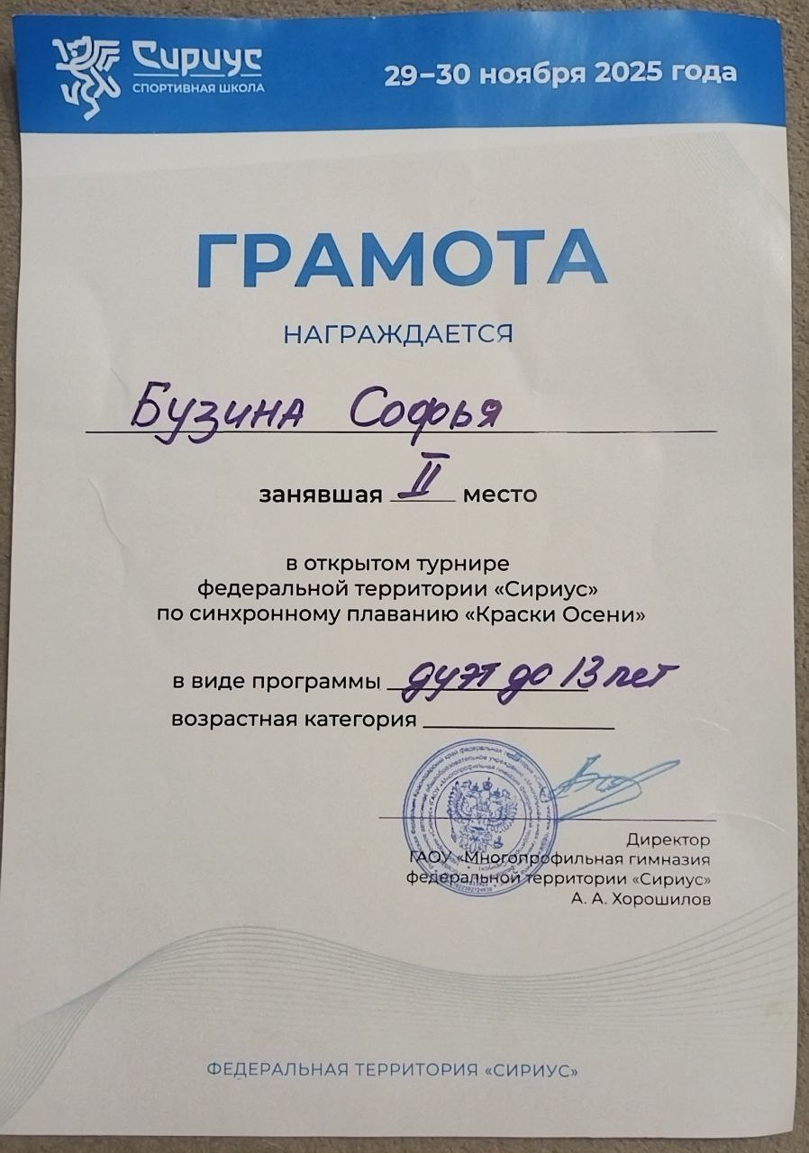
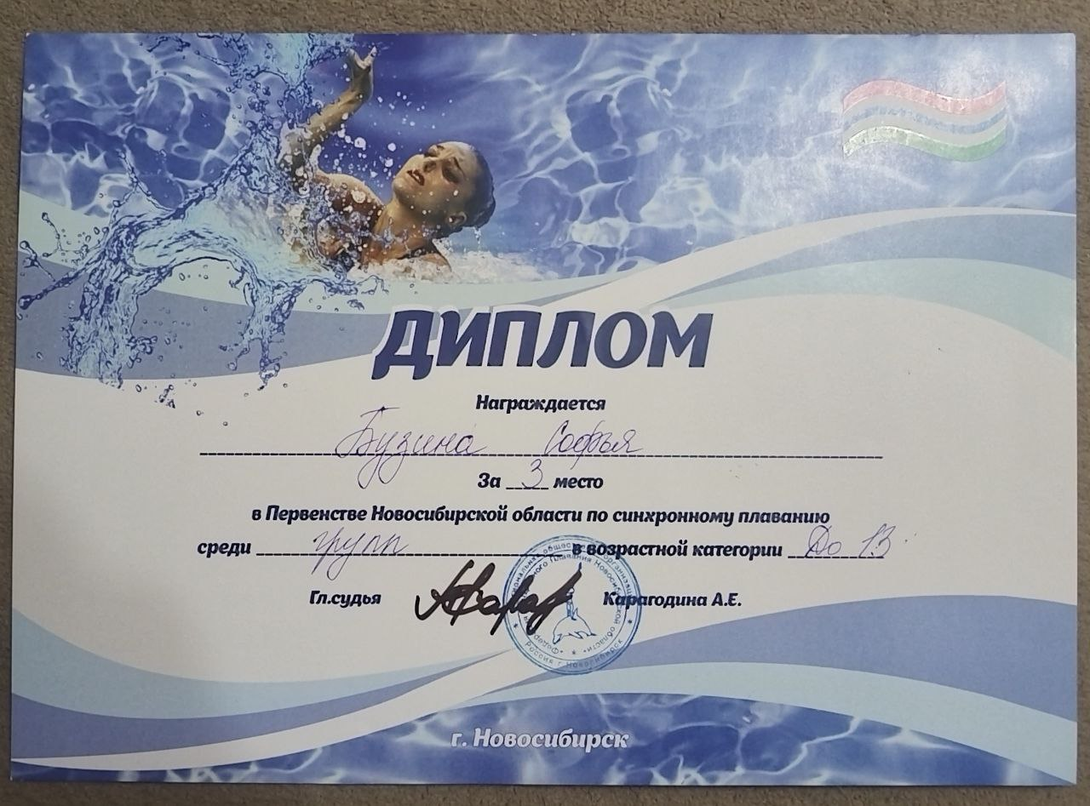
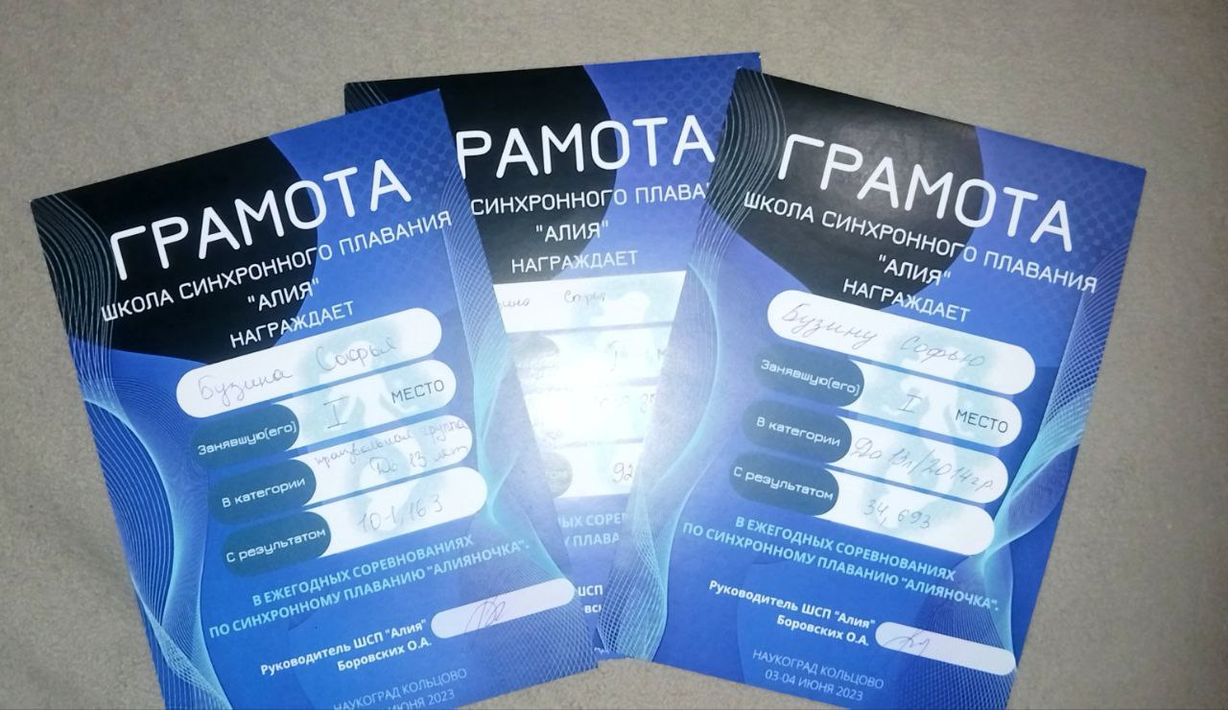

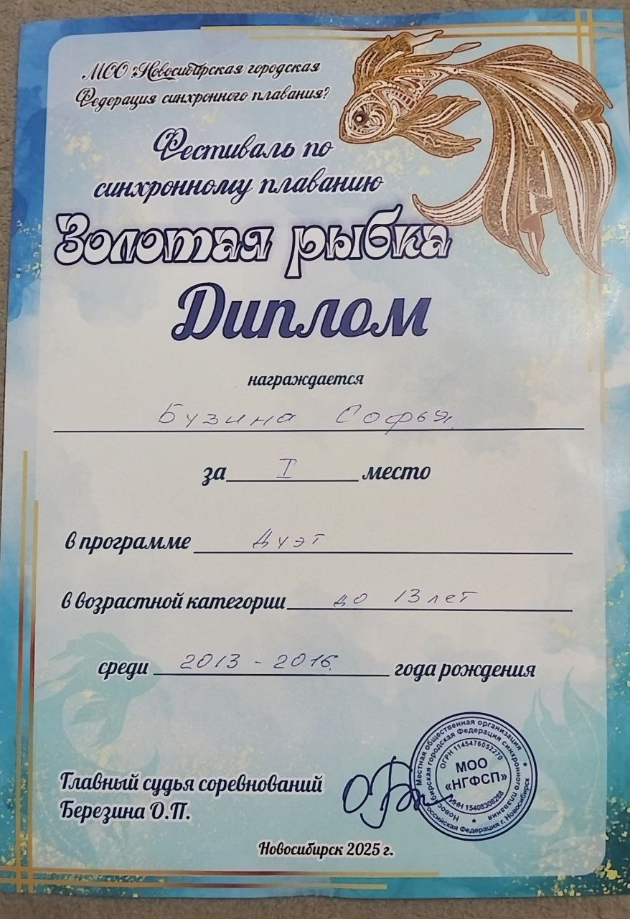
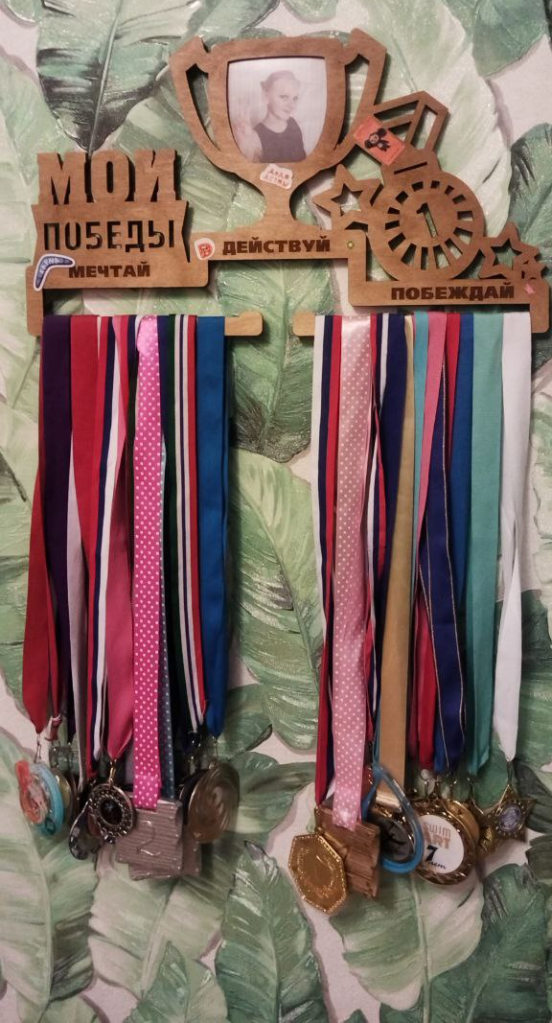
Творческая деятельность Боброва Тараса

Бобров Тарас выпускник нашего детского сада 2025 года. Маленький скромный мальчик в детский садик ходил с удовольствием и всегда помогал воспитателям. Свои таланты в чтении стихотворений он раскрыл в нашем саду 5 лет. Замечательный мальчик с выражением и эмоциями читал стихи, восхищая публику.
Тарас начал заниматься творческими и спортивными занятиями с трехлетнего возраста. Его мама руководитель детской школы театра и танца «Бродвей», и он постоянно проводил время на репетициях сидя в зале, за кулисами, а так же в гримерной и тренерской комнатах. Набитыми спортивным инвентарем и реквизитом, он использовал все эти вещи как игрушки. Там всегда был и есть его детский мир, в котором он по сей день испытывает восторг... Поэтому занятие танцем и актерским мастерством стало для него не просто творческими кружками, а смыслом и образом жизни.
Тарас принял участие в спектаклях : «Истории нашего двора»,«Доктор Айболит», а так же сыграл главную роль в спектакле « Ежик в тумане» по мотивам сказок «О Ежике и Медвежонке» Сергея Козлова.
Сейчас Тарас с группой актеров активно репетирует свою роль для нового спектакля по мотивам произведения Астрид Линдгрен «Пеппи Длинный чулок». Где он играет мальчика Томми, друга Пеппилоты.
За 4 года Тарас был задействован в шести ярких танцевальных постановках, в одном номере у него была сольная партия « Бегемотик Вова», танец который многократно становился лауреатам 1 степени и завоевывал «Гран-при» Всероссийских и Международных конкурсов. И даже единожды был удостоен денежного гранта и приза зрительских симпатий.
К пяти годам Тараса увлекла еще и музыка. И он был зачислен в школу современной музыки « Музлоvе». Там он по сей день развивает свои вокальные данные. И ведет активное участие в мероприятиях школы, выступая на площадках города, а также на различных статусных конкурсах.
Тарас находится в процессе нарабатывания технических навыков, наращивания музыкальности. Как только им будет достигнута определённая зрелость, он возможно попробует свои силы на таких масштабных проектах как «Форум Агутина»и «Голос Дети».
В 6 лет Тарас дополнительно к творчеству серьезно стал развивать свою физическую силу и гибкость, посещая занятия по спортивной аэробике. И за полтора года он уже работает в составе и даже с сольным номером. Совсем недавно на турнире 2025 года «На призы Деда Мороза» на пьедестале он занял почетное первом место. Совсем скоро Тарасу будет присвоен «первый» юношеский разряд. А дальше он стремится к высшему спортивному разряду Кандидат в мастера спорта (КМС).
Все свои творческие и спортивные занятия Тарас очень любит. Они для него очень дороги, интересны и увлекательны. А если у ребенка есть мотивация и интерес, то успех никогда не заставит себя ждать! В этом и есть секрет успеха Тараса!


